DELO NA DALJAVO
Poglej si postopek načrtovanja štirikotnika. Zapiši ga v zvezek.
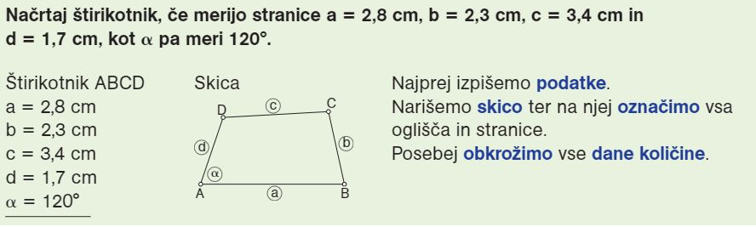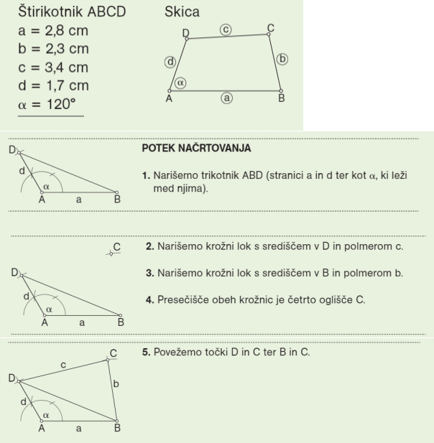

Načrtaj štirikotnike:
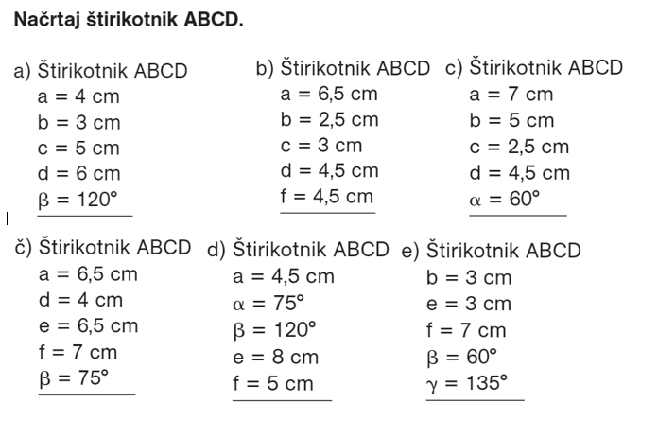Dano nalogo reši v zvezek. Fotografiraj in fotografijo oddaj v pregled. 